

Группа_____________________________ К работе допущен___________________



Студент____________________________ Работа выполнена__________________



Преподаватель______________________ Отчет принят_______________________



**Рабочий протокол и отчет по**

**лабораторной работе №1.05**

___________________________________________________



___________________________________________________

Оглавление

1. Цель работы 2

2. Задачи, решаемые при выполнении работы. 2

3. Объект исследования. 2

4. Метод экспериментального исследования. 2

5. Рабочие формулы и исходные данные. 2

6. Измерительные приборы. 3

7. Схема установки. 3

*8.* Результат прямых измерений и их обработки (*таблицы, примеры расчетов*)*.* 3

9. Расчет результатов косвенных измерений (*таблицы, примеры расчетов*). 4

10. Графики (*перечень графиков, которые составляют Приложение 2*). 4

11. Окончательные результаты. 4

12. Выводы и анализ результатов работы. 4

13. Замечания преподавателя. 4

# Цель работы

* Измерить характеристики затухающих колебаний: период *Т*, круговую частоту ω, коэффициент затухания β.

# Задачи, решаемые при выполнении работы.

Практическая работа:

1. Измерить период затухающих колебаний. Записать время t1, t2, t3 двадцати колебаний (N = 20). Рассчитать среднее время и средний период колебаний.
2. Построить зависимость амплитуды затухающих колебаний физического маятника. Для этого отвести стрелку маятника влево до совмещения с нулем шкалы, затем отпустить ее и одновременно включить секундомер. Маятник будет совершать свободные затухающие колебания. Не останавливая секундомер, измерить время, когда угол отклонения маятника будет равен 5º, 10º, 15º, 20º, 25º. Результаты измерений занести в табл. 2. Измерения удобно проводить вдвоем: один следит за изменением угла отклонения ϕ, а второй – за текущим временем по секундомеру. Опыт повторить три раза. Результаты измерений записать в табл. 2.

Обработка результатов измерений:

1. Рассчитать среднее время двадцати колебаний и период колебаний по формулам (1) и (2).
2. По данным табл. 2 рассчитать средние времена t для заданных углов отклонения маятника ϕ и амплитуду колебаний. Полученные результаты занести в соответствующие строки табл. 2.
3. Построить график A = f (t).
4. По графику A = f (t) для амплитуд A′ = 25° и A′′ = 10°, по формуле (18) рассчитать коэффициент затухания β.
5. Рассчитать циклическую частоту ω затухающих колебаний по формуле (12).
6. По формулам (14) и (15) рассчитать циклическую частоту ω0 и период T0 собственных колебаний
7. Зная период затухающих колебаний Т и коэффициент затухания β, рассчитать логарифмический декремент колебаний Λ по формуле (16).

# Объект исследования.

* Затухающие колебания

# Метод экспериментального исследования.

* Эмпирический лабораторный экспериментальный

# Рабочие формулы и исходные данные.

Среднее время колебаний:

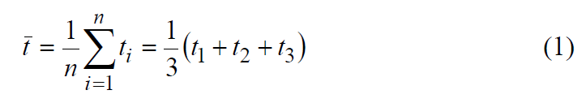

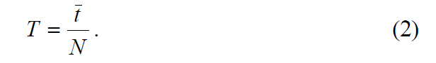Средний период колебаний:

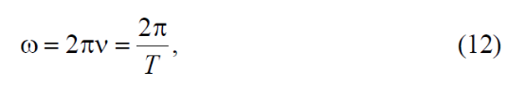Циклическая частота затухающих колебаний:

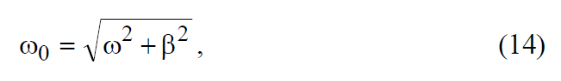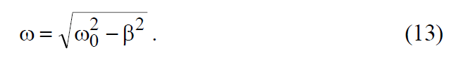Соотношение циклической частоты затухающих колебаний с циклической частотой собственных колебаний, оттуда циклическая частота собственных колебаний:

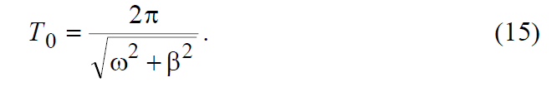Период собственных колебаний:

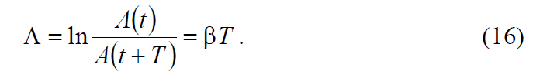Логарифмический декремент колебаний с коэффициентом затухания и периодом затухающих колебаний:

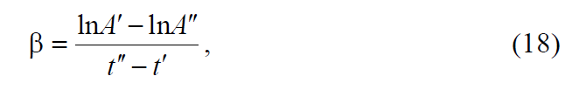Коэффициент затухания:

1. Измерительные приборы.

|  |  |  |  |  |
| --- | --- | --- | --- | --- |
| *№ п/п* | *Наименование* | *Тип прибора* | *Используемый диапазон* | *Погрешность прибора* |
| 1 | Шкала | цифровой | (0 – 25)° | 1° |
| 2 | Секундомер | цифровой | (0 – 185) с. | 0.01 с. |

1. Схема установки.

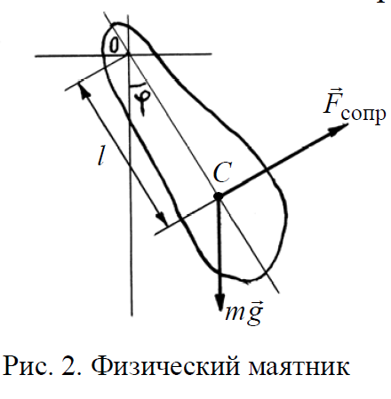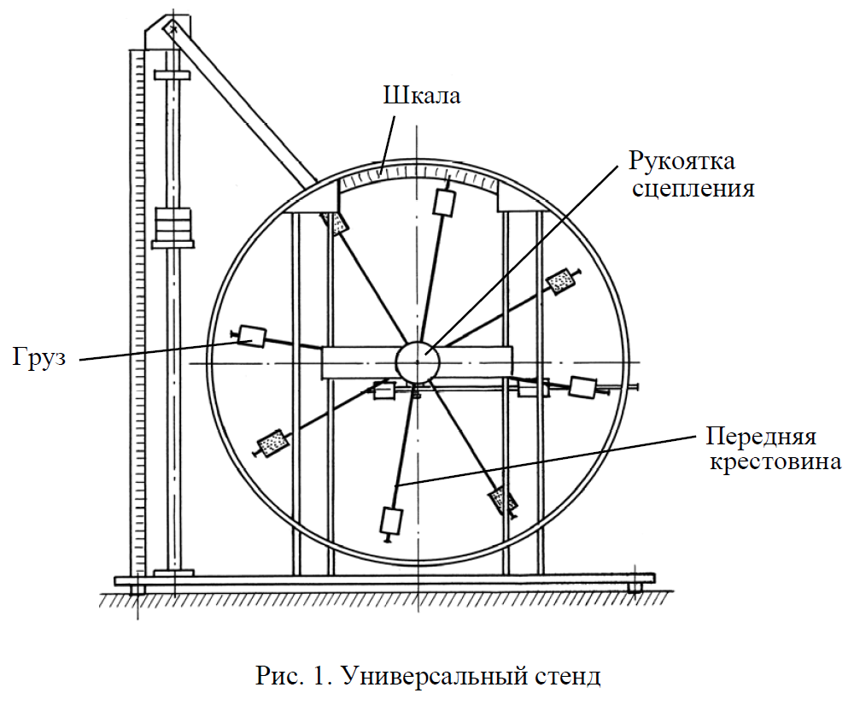

1. Результат прямых измерений и их обработки (*таблицы, примеры расчетов*)*.*

t1 = 39,60 c. t2 = 39,56 c. t3 = 39,48 c. (При N = 20) = 39,55 Таблица 2.

|  |  |  |  |  |  |  |
| --- | --- | --- | --- | --- | --- | --- |
| Угол отклонения по шкале φ | 0° | 5° | 10° | 15° | 20° | 25° |
| t1, c | 0 | 27,52 | 59,11 | 94,39 | 135,39 | 180,27 |
| t2, c | 0 | 27,77 | 57,96 | 92,49 | 133,79 | 182,30 |
| t3, c | 0 | 27,62 | 57,68 | 92,52 | 135,56 | 182,27 |
|  | 0 | 27,64 | 58,25 | 93,13 | 134,91 | 181,61 |
| *A*,…° | 30 | 25 | 20 | 15 | 10 | 5 |

1. Расчет результатов косвенных измерений (*таблицы, примеры расчетов*).

*A*| = 25° = 0,4363 рад.



*A­*|| = 10° = 0,1745 рад.

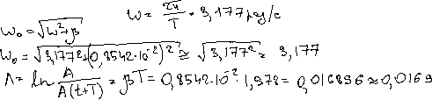

1. Графики (*перечень графиков, которые составляют Приложение 2*).

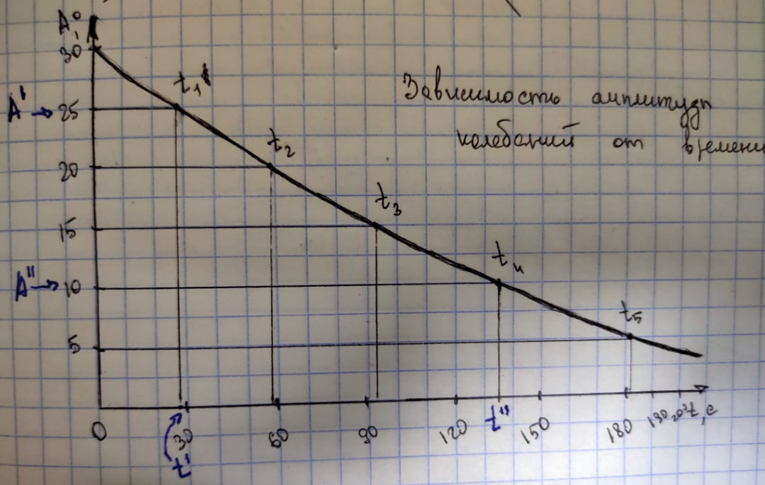

1. Окончательные результаты.



1. Выводы и анализ результатов работы.

В ходе выполнения данной лабораторной работы я познакомился с такими понятиями как коэффициент затухания β, логарифмический декремент колебаний Λ, как рассчитывать некоторые характеристики затухающий колебаний. Кроме того, я узнал, как работать на данной лабораторной установке.

1. Замечания преподавателя.